タイトル(IPAPG/Sans14p)余白15/20mm/本文9p
― 副題(IPA Pgothic/FreeSans14p) 不要なら取る ―
小江戸 太郎 (IPAPG12p)
taro.koedo@example.jp(IPAPG/FreeMono9p)

見出し

見出し2

見出し3
本文 (IPAPMincho 9pt) Ascii (FreeSerif 9pt)
最初の行は一字下げです。
GNU FreeFontがインストールされていないと、行間が狭くなります。必ずインストールして下さい。http://ftp.gnu.org/gnu/freefont/
英数字（Free Fontの文字）が入っている行と、入っていない行で行間がばらばらになる対策をしました。現在は行間を15 ptに固定しています。LibreOfficeにベースライン機能があれば良いのですが…段落スタイルで設定しているため、文字の大きさを大きくして強調しないようにお願いします。

余白
右15mm 左15mm
上20mm下10mm
引用の例
スタイル名「引用」
本文と同じフォントですが、9ptマージンを取っています。また縦棒を引いてます。

プログラムコードの例

"スタイル名「プログラムコード」”

"プログラムコードの例"

Program>>code

| hoge |

Transcript cr; hoge printString.

"枠で囲って、セリフ無しの等幅フォント(IPAGothic/FreeMono 8pt)使用"

その他の要素
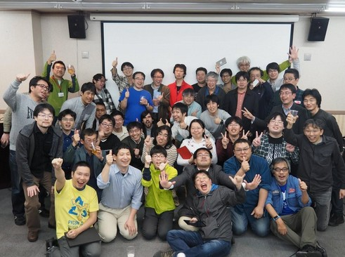図 1: キャプション

改ページ
強制的にページを変更するときには、いくつかの改行で次のページに追い出すのでは無く、「改ページ」を挿入したほうが安全です。ショートカットは Ctrl+Enter です。

箇条書き
箇条書きスタイルの指定は
- 少し分かりにくいところにあります
- スタイルのサイドパネルを開いて
- 上部のアイコンの左から5番目です
- 「箇条書き１」を使います

図
キャプションも使えます

長文のサンプル

当らぐの紹介
出典: http://hatochan.dyndns.org/koedolug/
埼玉県川越市(小江戸)を中心としたLiunx Users' Groupです。管理人が川越在住なものですから、活動は主に川越中心とうたいたいところですが、勤務先が巣鴨なので、主な活動地域は川越周辺から東京という広範囲になります(秋葉原も大好きだし、幕張メッセも東京ビッグサイトも活動圏内です)。ということで、川越以外にお住まいの方々も大歓迎です(入会方法に対象とする方々の要件があります)。課外活動(メーリングリストでのやりとり以外)の中心は、やはり東京になってしまいますが、Linuxに興味があり、分からないことや困っていることを気軽に相談できるご近所付き合いから、イベントに積極的に参加したいとか、セミナを開催してLinuxの普及促進に貢献したいというメンバのフォローアップを目的とします。
メンバがLinuxを通じて楽しむ時間を少しでも長く共有するためのサロンが、小江戸Linuxユーザーズグループ(小江戸らぐ)です。そのために、あえてグループとしてのルールは最小限度とし、誰もが長く楽しむためには、自分はどうすればいいのか考えるというメンバ個人のルールに基づき運営されます。

活動内容
普段の活動の場として、メーリングリストを用意しました。Linuxを中心に、日頃思っていること、悩んでいること、ハマったこと、解決したこと、それなら自分がフォローできるということなどを投稿してください。メーリングリストに登録すれば、小江戸Linuxユーザーズグループ(小江戸らぐ)のメンバとなります。以下の入会方法をお読みになり、ご登録ください。
メンバが顔を合わせるオフな集まりは、月1回程度の活動報告会とご苦労様会(早い話が飲み会)を用意しますので、ご都合のつくメンバは出席してマブダチ度を高めましょう。その他に、無理をしない程度に積極的なイベントへの参加、セミナの開催などを考えています。
また、メーリングリストよりも軽い気持ちでお話できればな…ということで、IRCもご用意させていただきました。

脚注はIPA P明朝+FreeSerifです。
インストールされていないフォントを選択すると、LibreOfficeのフォント名が斜体になります。

